Laleli Kozmetik ve Kisisel Bakim Magazasi
Veritabani Yonetim Sistemleri II Final Odevi
Emirhan Laleli
23010708033
BTS304 - 2026

ADIM-1: Senaryo ve Problem Tanimi
Bu proje, makyaj, cilt bakimi, parfum ve kisisel bakim urunleri satan Laleli Kozmetik ve Kisisel Bakim Magazasi icin hazirlanmistir. Magazada urun giris-cikislari, musteri kayitlari ve satis hareketleri tek bir veritabani uzerinden takip edilir.
- Problem: Stok takibi defter veya daginik dosyalarla yapildigi icin guncel stok miktari hizli gorulememektedir.
- Problem: Musterilere yapilan satislar raporlanamadigi icin musteri bazli toplam harcama izlenememektedir.
- Hedef: Satis yapildiginda urun stok miktarini otomatik azaltan ve satis raporu sunan bir sistem gelistirmek.
- Kisit: Kayitli olmayan musteriye veya kayitli olmayan urune satis yapilmaz.
- Kisit: Stok miktari yetersizse satis islemi BLL ve trigger tarafinda engellenir.

ADIM-2: Veritabani Tasarimi
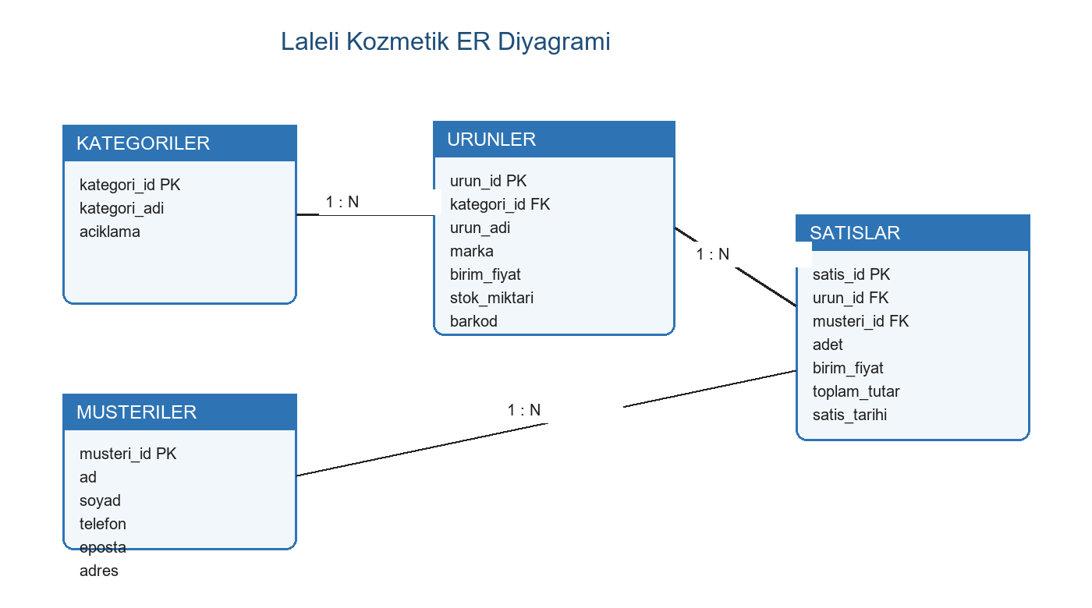
Varlik | Nitelikler
Kategoriler | kategori_id PK, kategori_adi, aciklama
Urunler | urun_id PK, kategori_id FK, urun_adi, marka, birim_fiyat, stok_miktari, barkod
Musteriler | musteri_id PK, ad, soyad, telefon, eposta, adres
Satislar | satis_id PK, urun_id FK, musteri_id FK, adet, birim_fiyat, toplam_tutar, satis_tarihi

Iliski | Kardinalite | Aciklama
Kategoriler - Urunler | 1:N | Bir kategoride birden fazla urun bulunabilir.
Urunler - Satislar | 1:N | Bir urun farkli satislarda tekrar satilabilir.
Musteriler - Satislar | 1:N | Bir musterinin birden fazla satis kaydi olabilir.

ADIM-3: Veritabani Programlama
Veritabani MySQL uzerinde hazirlanmistir. CRUD islemleri stored procedure ile yapilir. Satis eklenmeden once trigger stok miktarini kontrol eder ve yeterli stok varsa urun stok miktarini dusurur. KDV hesaplamasi icin fonksiyon kullanilmistir.

Trigger: Satis Yapilinca Stok Dusurme
CREATE TRIGGER trg_satis_stok_dus
BEFORE INSERT ON satislar
FOR EACH ROW
BEGIN
DECLARE mevcut_stok INT;

SELECT stok_miktari INTO mevcut_stok
FROM urunler
WHERE urun_id = NEW.urun_id;

IF mevcut_stok IS NULL THEN
SIGNAL SQLSTATE '45000' SET MESSAGE_TEXT = 'Urun bulunamadi.';
END IF;

IF mevcut_stok < NEW.adet THEN
SIGNAL SQLSTATE '45000' SET MESSAGE_TEXT = 'Yetersiz stok.';
END IF;

UPDATE urunler
SET stok_miktari = stok_miktari - NEW.adet
WHERE urun_id = NEW.urun_id;
END //

-- 2. Trigger: Satış iptal edilince stok iade et (YENİ - Hocanın istediği 2. trigger)
CREATE TRIGGER trg_satis_iptal_stok_iade
AFTER DELETE ON satislar
FOR EACH ROW
BEGIN
UPDATE urunler
SET stok_miktari = stok_miktari + OLD.adet
WHERE urun_id = OLD.urun_id;
END //

DELIMITER //

Function: KDV'li Fiyat
CREATE FUNCTION fn_kdvli_fiyat(fiyat DECIMAL(10,2), kdv_orani DECIMAL(5,2))
RETURNS DECIMAL(10,2)
DETERMINISTIC
BEGIN
RETURN ROUND(fiyat + (fiyat * kdv_orani / 100), 2);
END //

-- 2. Fonksiyon: Stok Durumu Kontrolü (YENİ - Hocanın istediği 2. fonksiyon)
CREATE FUNCTION fn_stok_durumu(miktar INT)
RETURNS VARCHAR(20)
DETERMINISTIC
BEGIN
IF miktar <= 5 THEN
RETURN 'KRİTİK';
ELSEIF miktar <= 20 THEN
RETURN 'DÜŞÜK';
ELSE
RETURN 'NORMAL';
END IF;
END //

-- 1. Trigger: Satış yapılınca stok kontrol et ve stok düşür

Ornek Stored Procedure: Urun Ekleme
CREATE PROCEDURE sp_urun_ekle(
IN p_kategori_id INT,
IN p_urun_adi VARCHAR(120),
IN p_marka VARCHAR(80),
IN p_birim_fiyat DECIMAL(10,2),
IN p_stok_miktari INT,
IN p_barkod VARCHAR(40)
)
BEGIN
INSERT INTO urunler(kategori_id, urun_adi, marka, birim_fiyat, stok_miktari, barkod)
VALUES(p_kategori_id, p_urun_adi, p_marka, p_birim_fiyat, p_stok_miktari, p_barkod);
END //

ADIM-4: Uygulama Gelistirme
C# uygulamasi N-katmanli mimari ile hazirlanmistir. Data Access Layer yalnizca MySQL baglantisi ve stored procedure cagrilarini icerir. Business Logic Layer alan dogrulama ve stok kontrolu yapar. Presentation Layer Windows Forms ekranlarini icerir.
Katman | Proje/Klasor | Gorev
DAL | LaleliKozmetik.DAL | MySqlConnection, MySqlCommand ve SP cagrilari
BLL | LaleliKozmetik.BLL | Urun, musteri ve satis is kurallari
UI | LaleliKozmetik.UI | Kategoriler, Urun Yonetimi, Musteri Kaydi ve Satis Ekrani

BLL Stok Kontrolu
using LaleliKozmetik.DAL;

namespace LaleliKozmetik.BLL;

public sealed class SaleService
{
private readonly ProductRepository _products = new();
private readonly CustomerRepository _customers = new();
private readonly SaleRepository _sales = new();

public List<Product> ListProducts() => _products.List();

public List<Customer> ListCustomers() => _customers.List();

public List<Sale> ListSales() => _sales.List();

public void SellProduct(int productId, int customerId, int quantity)
{
if (productId <= 0)
{
throw new ArgumentException("Urun secilmelidir.");
}

if (customerId <= 0)
{
throw new ArgumentException("Musteri secilmelidir.");
}

if (quantity <= 0)
{
throw new ArgumentException("Satis adedi 0'dan buyuk olmalidir.");
}

var product = _products.GetById(productId);
if (product is null)
{
throw new ArgumentException("Secilen urun bulunamadi.");
}

if (product.StockQuantity <= 0)
{
throw new InvalidOperationException("Stokta olmayan urun satilamaz.");
}

if (product.StockQuantity < quantity)
{
throw new InvalidOperationException("Satis adedi mevcut stoktan fazla olamaz.");
}

_sales.Add(productId, customerId, quantity);
}

public void UpdateSale(int saleId, int productId, int customerId, int quantity)
{
if (saleId <= 0) throw new ArgumentException("Guncellenecek satis secilmelidir.");
if (productId <= 0) throw new ArgumentException("Urun secilmelidir.");
if (customerId <= 0) throw new ArgumentException("Musteri secilmelidir.");
if (quantity <= 0) throw new ArgumentException("Satis adedi 0'dan buyuk olmalidir.");

_sales.Update(saleId, productId, customerId, quantity);
}

public void DeleteSale(int saleId)
{
if (saleId <= 0) throw new ArgumentException("Silinecek satis secilmelidir.");
_sales.Delete(saleId);
}
}

DAL Satis SP Cagrisi
namespace LaleliKozmetik.DAL;

public sealed class SaleRepository : RepositoryBase
{
public List<Sale> List()
{
var result = new List<Sale>();
using var connection = Database.CreateConnection();
using var command = CreateProcedureCommand(connection, "sp_satis_listele");
connection.Open();
using var reader = command.ExecuteReader();
while (reader.Read())
{
result.Add(new Sale
{
SaleId = reader.GetInt32("satis_id"),
SaleDate = reader.GetDateTime("satis_tarihi"),
CustomerId = reader.GetInt32("musteri_id"),
CustomerName = reader.GetString("musteri"),
ProductId = reader.GetInt32("urun_id"),
ProductName = reader.GetString("urun_adi"),
Quantity = reader.GetInt32("adet"),
UnitPrice = reader.GetDecimal("birim_fiyat"),
TotalAmount = reader.GetDecimal("toplam_tutar")
});
}

return result;
}

public void Add(int productId, int customerId, int quantity)
{
using var connection = Database.CreateConnection();
using var command = CreateProcedureCommand(connection, "sp_satis_ekle");
command.Parameters.AddWithValue("p_urun_id", productId);
command.Parameters.AddWithValue("p_musteri_id", customerId);
command.Parameters.AddWithValue("p_adet", quantity);
connection.Open();
command.ExecuteNonQuery();
}

public void Update(int saleId, int productId, int customerId, int quantity)
{
using var connection = Database.CreateConnection();
using var command = CreateProcedureCommand(connection, "sp_satis_guncelle");
command.Parameters.AddWithValue("p_satis_id", saleId);
command.Parameters.AddWithValue("p_urun_id", productId);
command.Parameters.AddWithValue("p_musteri_id", customerId);
command.Parameters.AddWithValue("p_adet", quantity);
connection.Open();
command.ExecuteNonQuery();
}

public void Delete(int saleId)
{
using var connection = Database.CreateConnection();
using var command = CreateProcedureCommand(connection, "sp_satis_sil");
command.Parameters.AddWithValue("p_satis_id", saleId);
connection.Open();
command.ExecuteNonQuery();
}
}

Ekranlar
- Kategoriler: Kategori ekleme, silme, guncelleme ve listeleme islemleri yapilir.
- Urun Yonetimi: Urun ekleme, silme, guncelleme ve listeleme islemleri yapilir.
- Musteri Kaydi: Musteri ekleme, silme, guncelleme ve listeleme islemleri yapilir.
- Satis Ekrani: Satis ekleme, silme, guncelleme ve listeleme islemleri yapilir; satis sonrasi stok miktari otomatik duser.
Kategori Yonetimi Ekrani
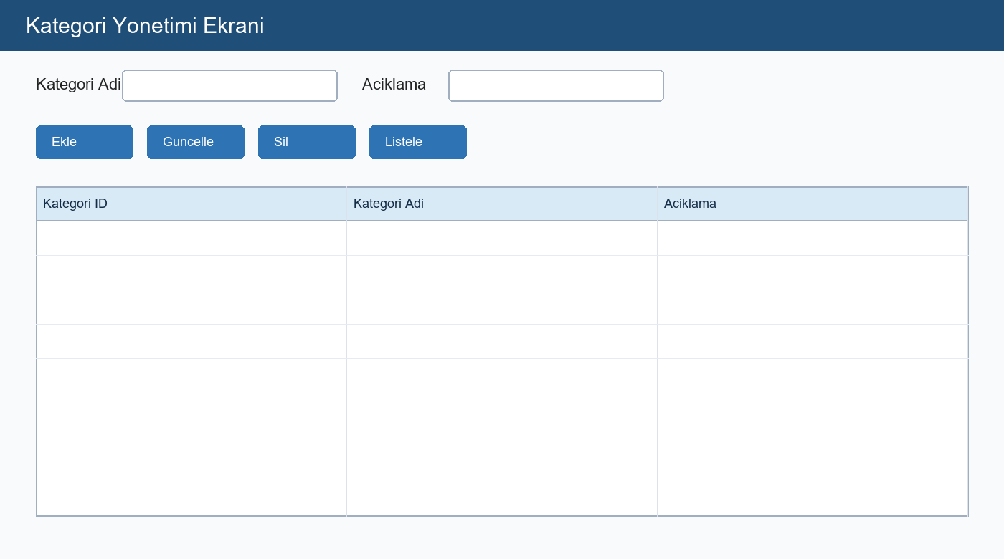
Urun Yonetimi Ekrani
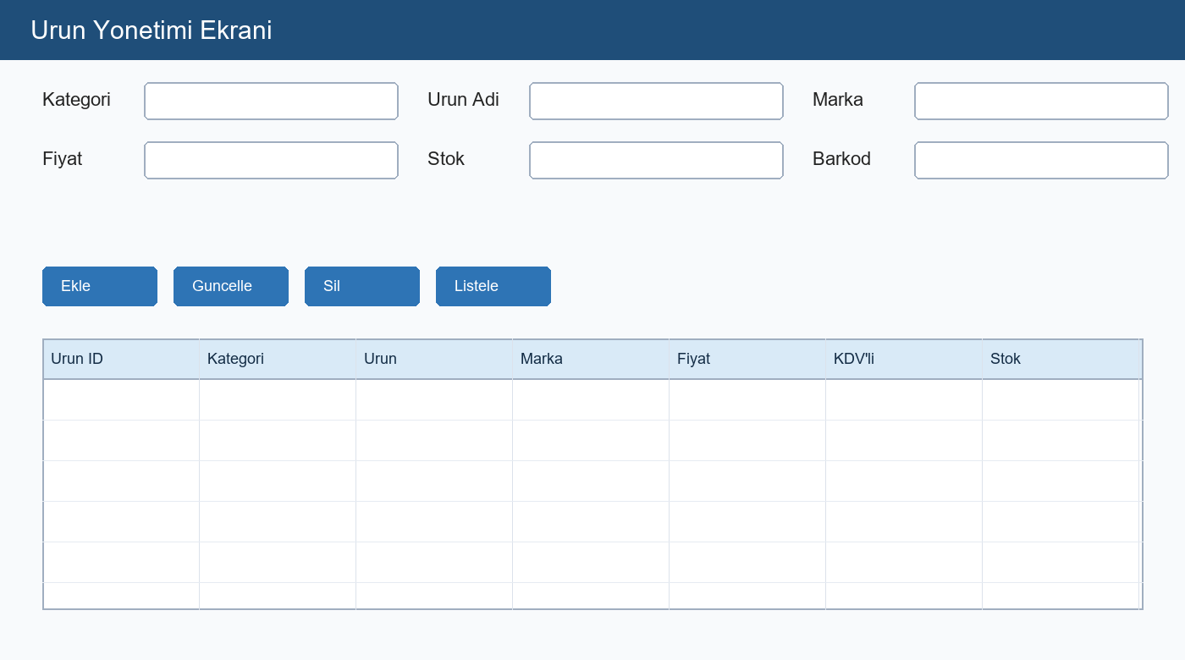
Musteri Kaydi Ekrani
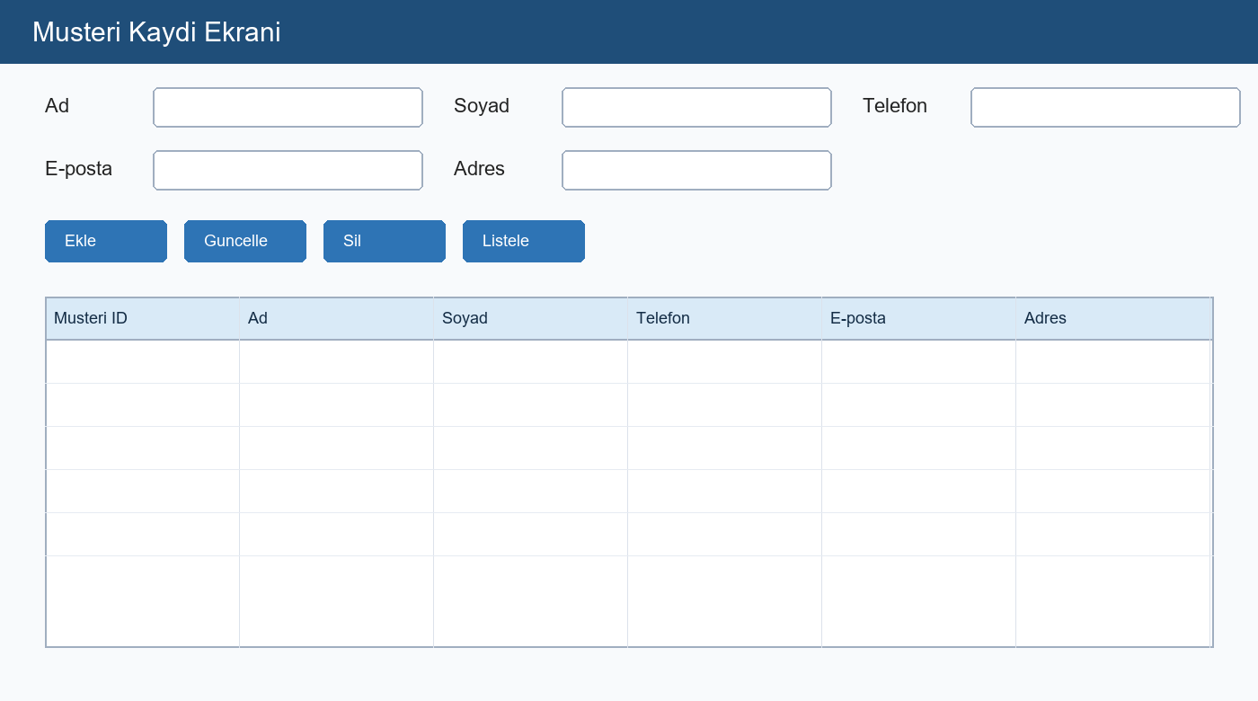
Satis Ekrani
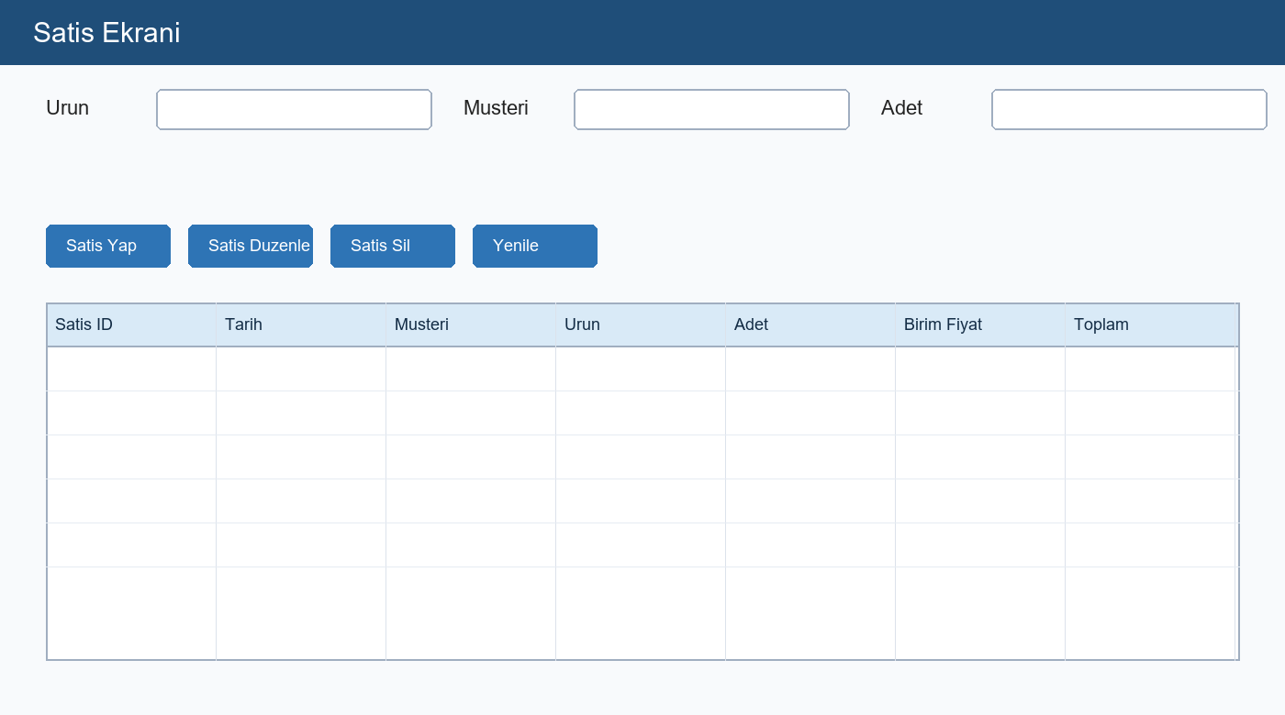

ADIM-5: Teslimat ve Video Akisi
- SQL scripti: sql/laleli_kozmetik_database.sql dosyasi MySQL uzerinde calistirilir.
- C# proje: LaleliKozmetik.sln Visual Studio ile acilir ve calistirilir.
- Video 1: MySQL tarafinda trigger ve function gosterilir.
- Video 2: Uygulamada kategori, urun, musteri ve satis CRUD islemleri gosterilir.
- Video 3: Satis yapildiktan sonra stok miktarinin dustugu, satis silinince stok iadesi oldugu gosterilir.
- GitHub: Tum proje, SQL scripti, ER diyagrami ve rapor yuklenir.

